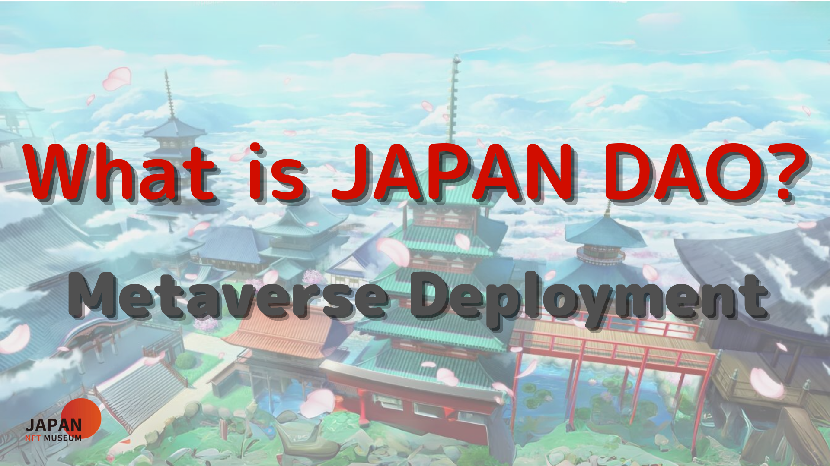
всем привет!
Добро пожаловать в Japan Dao Magazine.
В предыдущей статье мы представили дорожные карты, организационную структуру Японии Дао и т. Д.Если вы еще не читали, пожалуйста, наслаждайтесь вторым эпизодом
Эта статья является третьей частью серии с четырьмя частями, которая углублена мир Японии Дао.Здесь мы представим Метаверс -развертывание Японии Дао.
Официальный сайт Японии DAO https://japandao.jp/hp
Развитие в метаверах
Япония Дао также сосредотачивается на работе музеев с использованием метаберты, а также на выставках на различных платформах метаберов, таких как стадион NFT, космосский музей и коллекция NFT в Киото, как наслаждаться новым искусством в цифровой эпохе. Мы предложили и и предложили привлекла внимание.
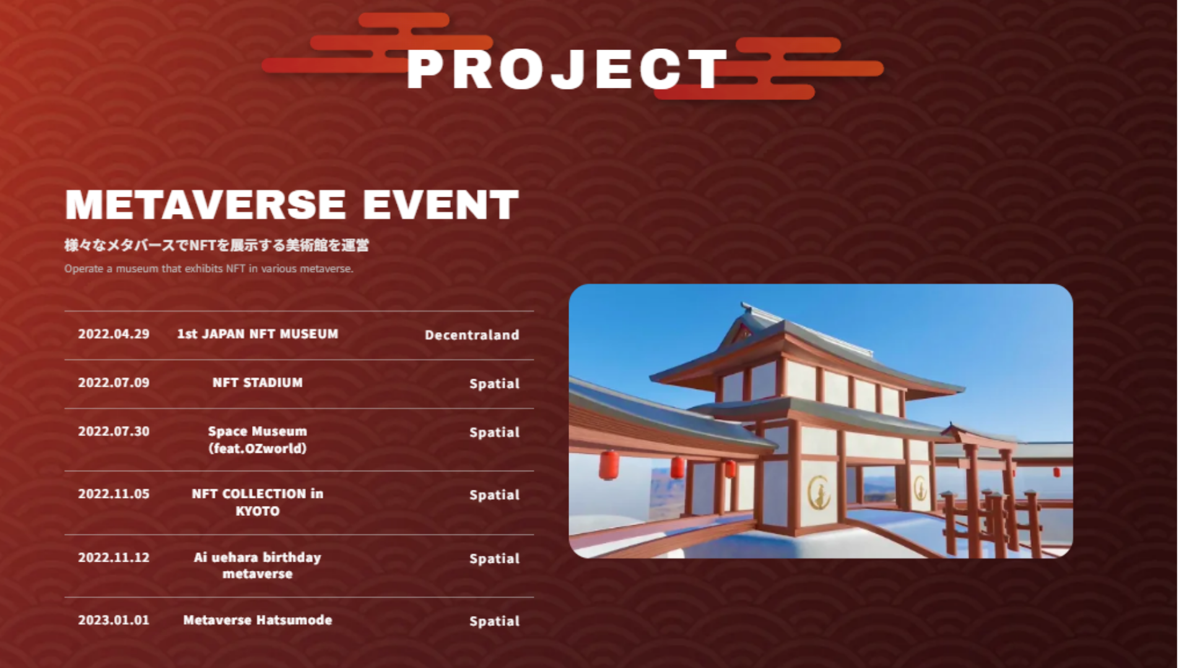
[Событие проведено]
29 апреля 2022 года
1 -й Японский музей NFT проводится в DecentralAnd.Представление Японского NFT Art в метабате и создание нового места для оценки.Несмотря на первое событие, многие люди сотрудничали с приложениями и распространением, и количество твитов превысило 1,4 миллиона незадолго до мероприятия.
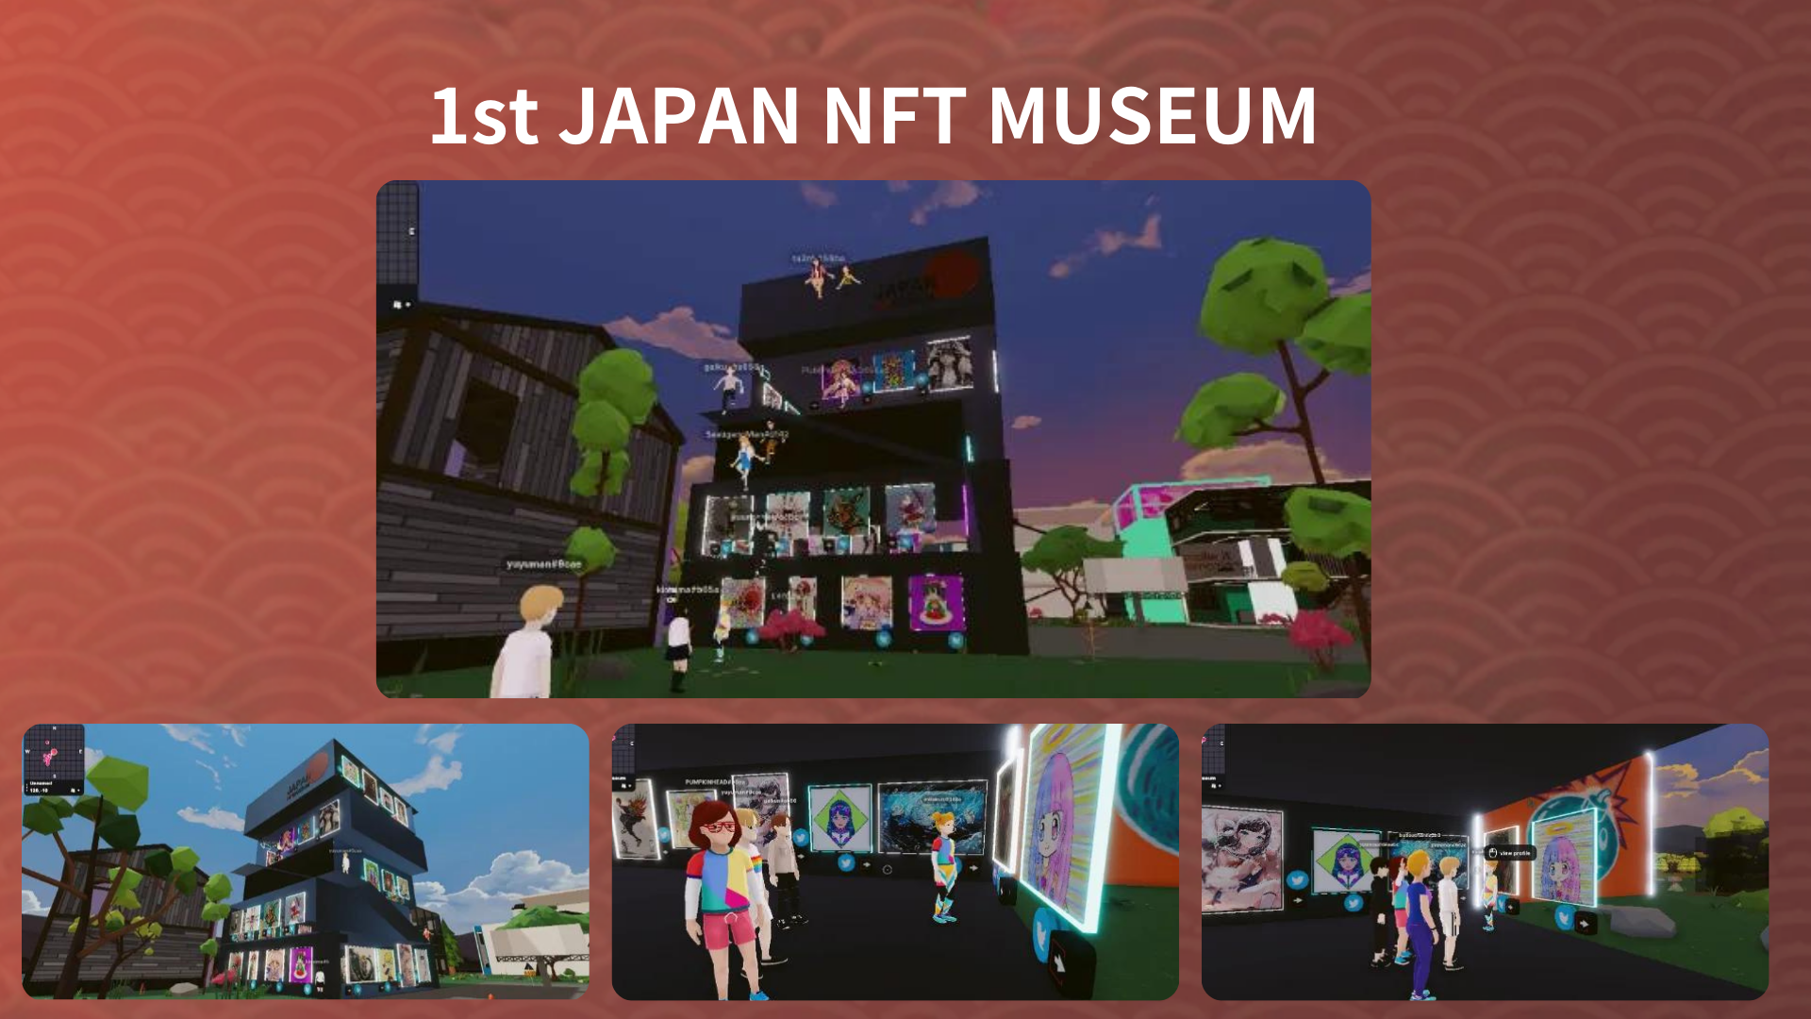
9 июля 2022 г.
Стадион NFT проводится в пространственном.Стадион NFT, где собрались 1000 создателей, привлекли внимание за рубежом, и впервые в истории NFT так много создателей были представлены в мире.Этот момент является историческим событием в Японии.
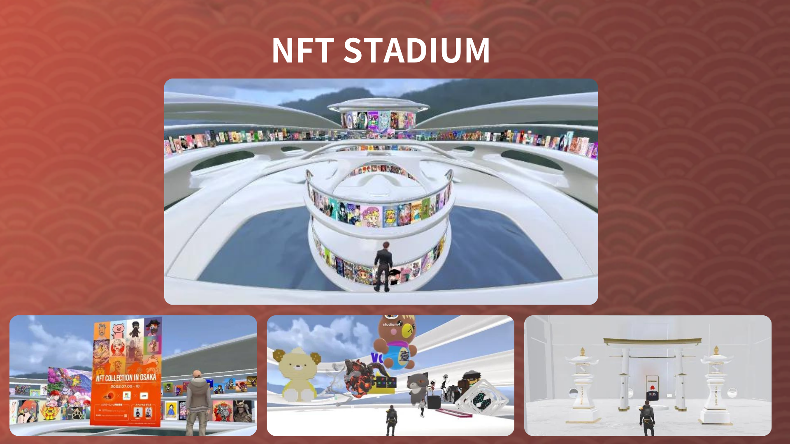
30 июля 2022 г.
Космический музей (feat.ozworld) проводится в Spatial.Ozworld (@Overzenith369), известный хип -хоп -художник, открыл музей Space NFT
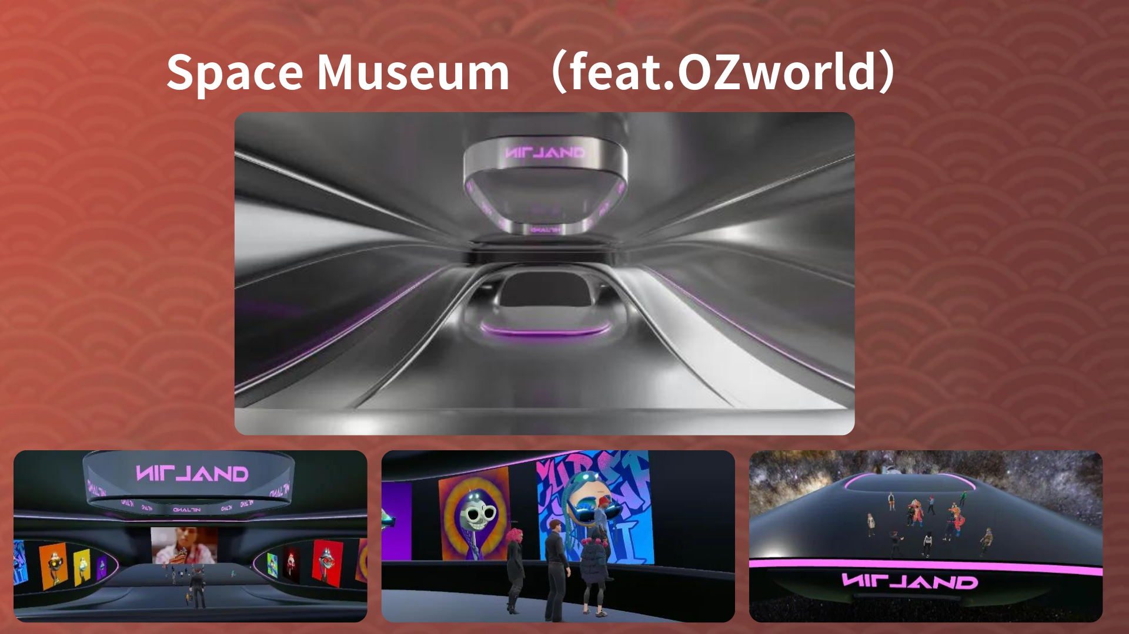
5 ноября 2022 г.
Внедренная коллекция NFT в Киото в пространственном.Открыто метаверновое место в соответствии с коллекцией NFT в Киото в качестве музея метабелов, завернутый в японскую культуру
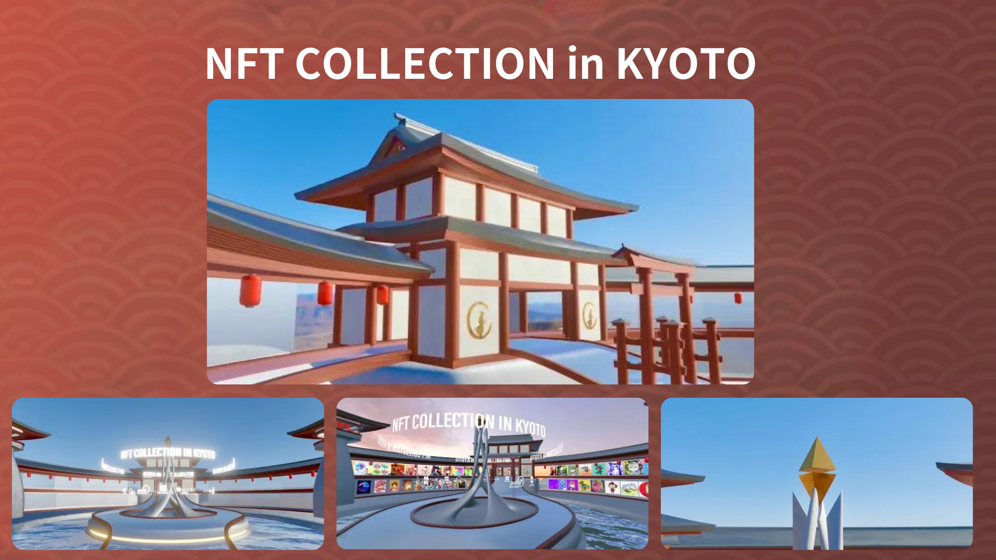
2022.11.12
Metaverse Ai Uehara Metaverse реализована в пространственном.В ознаменование дня рождения Ай Уэхары (@ai_uehara_ex) ее поклонники собрались в Metabath и провели мероприятие, чтобы отпраздновать особый день.
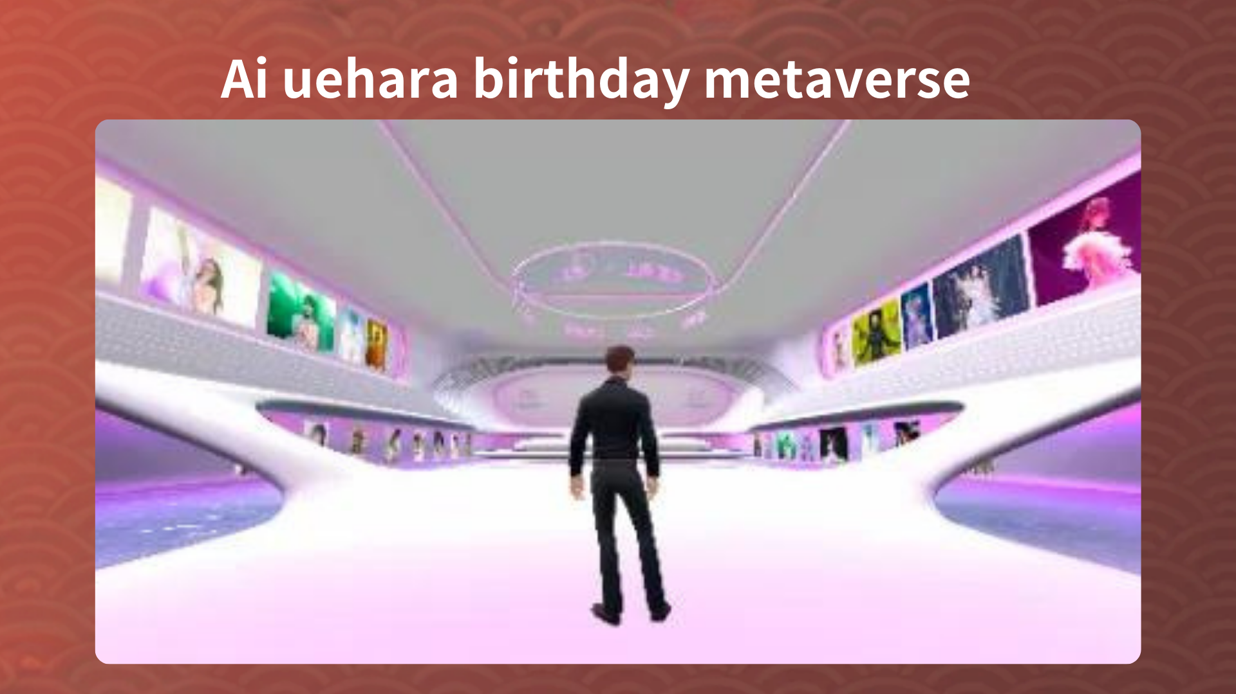
1 января 2023 г.
Metaverse Hatsumode проводится в пространственном.Это было инновационное событие, чтобы отпраздновать начало нового года в метаверсии.Участники со всего мира отпраздновали прибытие Нового года в метабелях и испытали связь с новой формой сообщества, вызванных цифровыми технологиями.
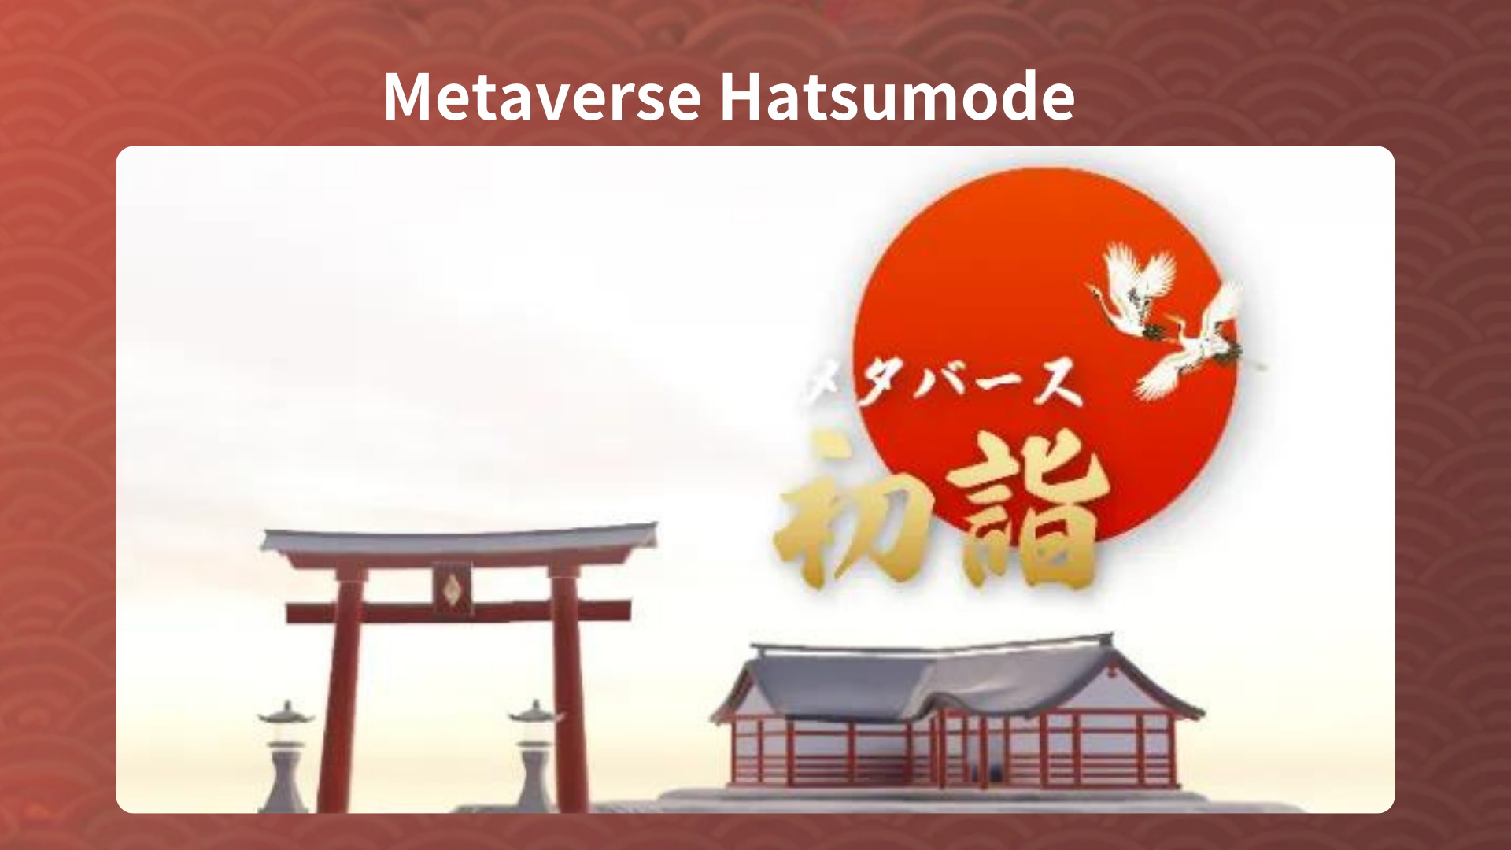
Информация о Metaverse
Вы можете получить доступ к месту мероприятия, которое было проведено до сих пор по ссылке ниже.Обязательно вступите в метаозное пространство и испытайте его обращение напрямую.
https://japandao.jp/6
* Нажмите «Decentraland» или «Spatial» на каждом событии, чтобы получить доступ к месту метабелия.
Следующее уведомление: Часть 4 -Прокция Введение-
В следующий раз, в части 4, которая станет концом серии, мы тщательно представим привлекательные проекты Японии DAO один за другим.Пожалуйста, наслаждайтесь!
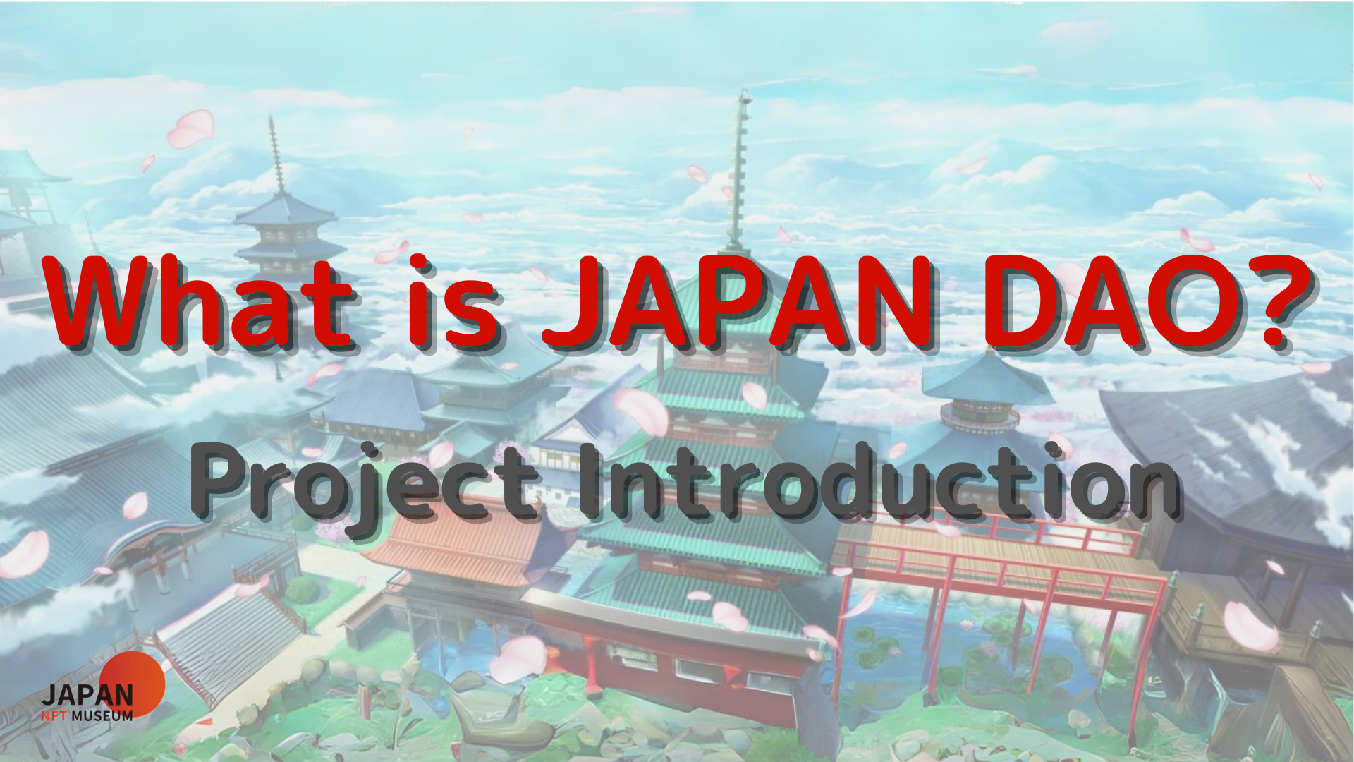
краткое содержание
В этом журнале Japandao мы представили, как Япония Дао развернула его в Metahabas Space.Мы открыли различные мета -японские места, такие как стадион NFT, космос -музей и коллекция NFT в Киото.На этих местах мы проводим инновационные мероприятия, такие как экспонаты и Meta Spring Hatsumode, такие как произведения создателей.
Развитие мета -вершины Японии Дао изучает новый культурный опыт благодаря слиянию искусства и технологий.
Если вы заинтересованы в Японии DAO, пожалуйста, следуйте официальной учетной записи X в журнале «Япония Дао».
Официальная учетная запись X: https: //twitter.com/japannftmuseum
Официальный раздор: https://discord.com/invite/japandao
Официальный Instagram: https: //www.instagram.com/japannftmuseum/
Если вам нравится эта статья, почему бы вам не поддержать меня?

